Тема урока: Твоя родословная

Предмет: кубановедение
Класс: 3
Технология урока: системно-деятельностный,
проектный
подход в обучении

Автор: Кабенкина Елена Евгеньевна –
учитель начальных классов

МУНИЦИПАЛЬНОЕ БЮДЖЕТНОЕ ОБЩЕОБРАЗОВАТЕЛЬНОЕ УЧРЕЖДЕНИЕ
СРЕДНЯЯ ОБЩЕОБРАЗОВАТЕЛЬНАЯ ШКОЛА №28
СТ. ТАМАНЬ - 2013

Пояснительная записка

Направление работы | Представленный урок – интегрированный. Он соединил уроки кубановедения и темы классных часов. Мной разработан план работы на 4 года обучения. Занятия не ограничиваются только рамками урока. Акцент сделан на экскурсии по станице, району и краю. Это даст учащимся возможность воспринимать материал не только со слов учителя, но и задействовать все сферы восприятия ребёнка. Поэтому запланированные уроки – это не просто уроки, а проектная работа, результатом которой будет праздник, конференция, ролевая игра, музыкально-литературная композиция, устный журнал, экскурсия и другие формы работы.
Тема урока | Твоя родословная
Характеристика класса | В классе обучается 24 ученика. Дети из полных семей, все родители работают, социальный статус родителей – одинаковый. Мне повезло – мои родители – мои помощники. Дети всегда готовы к занятиям, прилежны, аккуратны. В классе 3 отличницы, 11 хорошистов. Мы много ездим по краю, проводим внеклассные мероприятия, участвуем в конкурсах.
Программа, используемая в работе | Программа курса 1-11 классов общеобразовательных учреждений Краснодарского края.«Кубановедение», Е.Н.Ерёменко, Н.В.Киричек, Н.М.Зыгина, Петриченко, 2011 год.  Учебник «Кубановедение». Авторы:Е.Н.Ерёменко, Н.М.Зыгина, Г.В.Шевченко, 2011 год  Глава 3. «Казачьему роду нет переводу».  Количество часов в год – 34 часа, в неделю – 1 час.

Цели:
- Метапредметные:
Коммуникативные УУД:
- умение работать в группах при выполнении учебных задач;
- умения строить высказывания и обосновывать свою точку зрения;
- развивать у учащихся связную устную речь;
- умение адекватно относится к высказываниям партнеров;
- умение доказывать, используя различные аргументы.

- Личностные:
- развить интерес и желание учиться;
- развить чувства товарищества и дружелюбия путем создания ситуации успеха;
- формировать адекватную самооценку;
- развивать чувство бережного отношения к семье.

- Предметные:
- дать элементарные сведения о родословной человека;
- выяснить значение понятие «родословная»;
- научить составлять генеалогическую таблицу своей семьи.

Оборудование:
- генеалогические «древа», таблицы учащихся;
- слайды;
- презентации учащихся и учителя;
- вернисаж детских рисунков «Моя семья»;
- семейные реликвии.

Подготовительная работа:
- составление индивидуальных генеалогических «древ», таблиц;
- рисунки на тему: «Моя семья»
- посещение музея станицы;
- общение с родственниками;
- поиск фотографий, семейных реликвий.

План урока

 | Учебные действия | Методы, формы обучения
1. | Организация урока. Мотивация учебной деятельности. | Создание проблемной ситуации.
2. | Смысловое значение слова «родословная». | Использование межпредметных связей.  Обсуждение.
3. | Рассказ Гашокиной А.Г. (лектор музея) о Фёдоре Миснике. | Мини-лекция с использованием слайдов.
4. | Дидактическая игра «Составление родословной» (на примере двух братьев класса). | Дидактическая игра.  Тренинг.
5. | Имена современные и старинные. | Обобщение, сравнение.
6. | Фамилии первых казаков. | Поисковый метод.
7. | Дидактическая игра «Найди своего родственника». | Дидактическая игра.  Частично-поисковый метод.
8. | Детские презентации «Моя родословная». | Использование мультимедиа.  Проектный метод.
9. | Дидактическая игра «Составление генеалогического древа» семьи Ивановых. | Дидактическая игра.  Работа в группах.
10. | Древний род Пушкиных. Рассказ ученицы Кочка Лизы о своём предке- Льве Сергеевиче Пушкине. | Мини-сочинение.
11. | Семейные реликвии. | Наглядный метод.
12. | Конкурс рисунков «Моя семья». | Творческие работы детей.
13. | Рассказ детей о членах семьи. Чтение стихотворений. | Рассказ.
14. | Дидактическая игра «Родственные связи». | Дидактическая игра.  Сопоставление, сравнение.
15. | Учебник с. 46-47. | Работа с учебником.  Выборочное чтение.
16. | Рефлексия. | Продолжи фразу.
17. | Поздравление зимних именинников.
18. | Музыкально-развлекательная программа.

Сценарий урока

1.Человек рождается. Растёт. Задумывается: Кто я? Откуда родом? Кто мои предки?
Вопрос: Для чего нужно знать свою родословную?
(Знать свои корни, получить сведения о своих предках, проследить родственные связи с другими фамилиями, занятия предков, составление психологического портрета (наследственность, воспитанность).

2.Вопрос: От какого слова произошло слово «родословная»?
Подбор родственных слов: род, народ, родина, благородство.

Древне-языческое божество Род и его жена Лада, по верованиям славян, являлись прародителями всего живого на земле. Род являлся покровителем всего живого на земле. Покровителем плодородия, отсюда слова природа, плодородие, урожай.

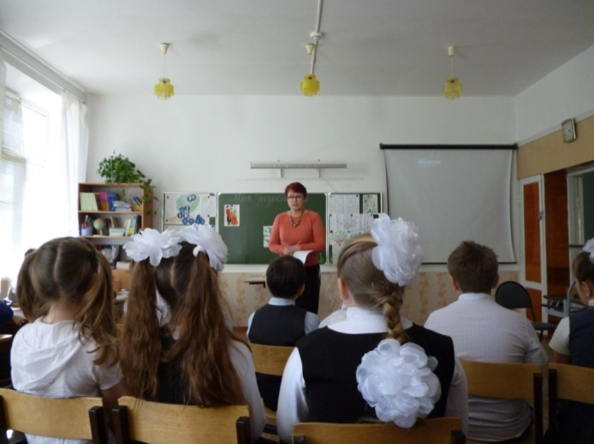
Раньше на Руси каждый знал, какого он рода и даже если погибали родители, близкие родственники, он не чувствовал себя никому не нужным. Его растили крёстные мать с отцом и весь род в целом. Самым большим и страшным наказанием тогда было изгнание из рода. Человек уходил далеко-далеко и жил вместе с чужим родом, был всем чужой. Его кормили, позволяли жить, работать, но называли сиротой безродным. За такого человека не отдавали замуж и не брали в мужья, он не имел продолжения – детей.
Вопрос: Что такое генеалогия?
(Наука, занимающая изучением истории родов, происхождением отдельных лиц, установлением родственных связей, составлением родословной).
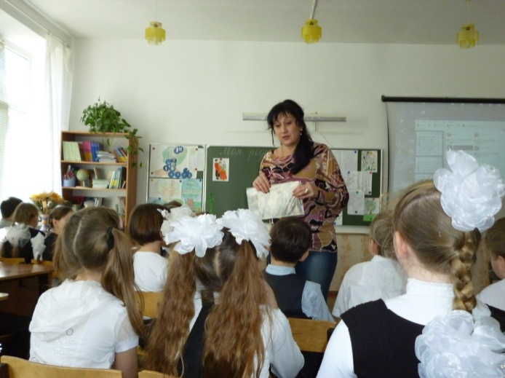
3.Рассказ наследницы рода Мисник.

Все знают М.Ю.Лермонтова и его повесть «Тамань». Во время своего переезда на службу М.Ю.Лермонтов останавливался на постой в хате казака Мисник, где с ним произошли незабываемые события.
- Рассказ учителя о своей родословной.

4.Составление родословной на примере учеников класса. (Дидактическая игра).

5.Учитель: Я читала ваши родословные и обратила внимание на имена.
Назовите ваши имена.
А теперь вспомните имена ваших предков: Григорий, Евдокия, Агриппина, Марфа, Филипп, Платон, Лаврентий, Прохор, Евросинья, Евстафий, Илларион, Митрофан, Моисей, Ульяна, Таисия.

6.220 лет назад на Таманские земли прибыли казаки. Вот их имена: Григорий Надика, Михайло Шапошник, Михайло Таран, Николай Лаштабека, Герасим Чёрный, Василь Белоусенко, Яким Малый, Иван Коваль, Прокофий Коваленко, Демиян Якименко, Савва Белый.

7.Дидактическая игра «Найди своего родственника» среди списка фамилий.

Когда-то люди хорошо знали своих предков, гордились ими. В России родословные росписи появились 500 лет назад. Они содержали сведения о происхождении, родственных связях и службе княжеских и боярских семей, а затем царских и дворянских.
Показ родословной царской семьи Романовых.

8.Показ презентаций, составленных учениками.

Семья – это счастье, любовь и удача.
Семья – это летом поездки на дачу.
Семья – это праздник, семейные даты,
Подарки, покупки, приятные траты.
Рожденье детей, первый шаг, первый лепет,
Мечты о хорошем, волненье и трепет.
Семья – это труд, друг о друге забота,
Семья – это много домашней работы.
Семья – это важно!
Семья – это сложно!
Но счастливо жить одному невозможно!
Всегда будьте вместе, любовь берегите,
Обиды и ссоры подальше гоните,
Хочу, чтоб о нас говорили друзья:
Какая хорошая ваша семья!

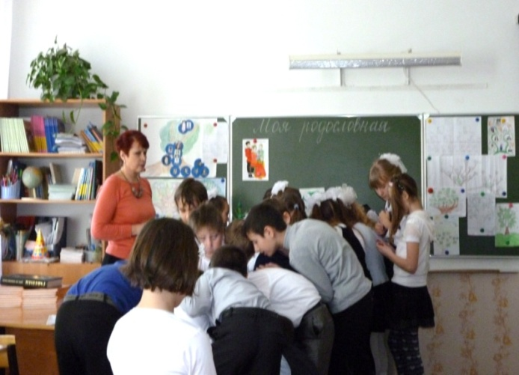
9.Дидактическая игра «Составление генеалогического древа» семьи Ивановых. Играют две команды.

Сергей Антонович
Иван Иванович

Артём Сергеевич
Антон Иванович

Часто в роду можно проследить закономерности: имя, род занятий, внешние данные и т.п.

10.300 лет назад при Петре 1 была создана специальная контора, которая следила за правильностью данных родословной. Издавались книги с описанием истории знатных родов. Вот, например, древний род Пушкиных берёт своё начало с 17 века (это больше 300 лет). Основателем этого рода являлся арап Петра 1 Ганнибал, который был родом из Африки.
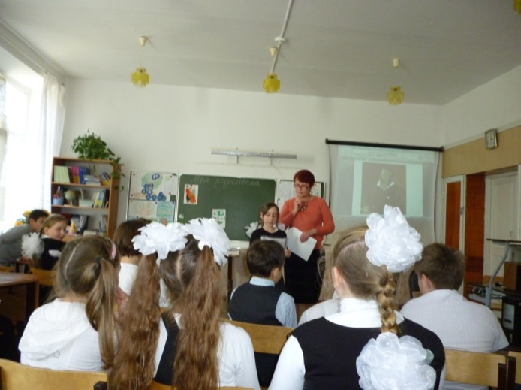
Рассказ ученицы Лизы Кочка, которая является потомком Льва Сергеевича Пушкина.

11.Человек живёт, пользуется какими-либо вещами, которые ему дороги, связаны с каким-либо событием в его жизни. И вот уже человека нет, а вещь остаётся. Мы продолжаем её хранить, как память о близких людях. Это – история народа. (Рассказы детей о семейных реликвиях.)
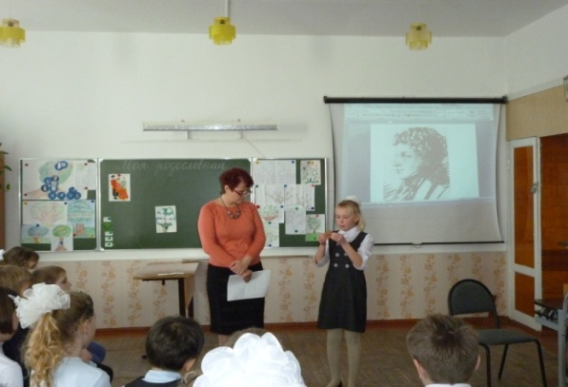

12.Конкурс рисунков о семье.
Награждение победителей.
Исполнение песни «Моя семья».
В семейном кругу мы с вами растём.
Основа основ – родительский дом.
В семейном кругу все корни твои
И в жизнь ты входишь из семьи.
В семейном кругу мы жизнь создаём.
Основа основ – родительский дом.

Что такое счастье? Мир на всей планете,
В знойный летний полдень лёгкий ветерок.
Сердца трепетанье, потому что дети
Весело смеются, выучив урок!
Что такое счастье? Лёгкие снежинки,
Что тихонько тают на твоих губах.
Ранним утром в травах светлые росинки,
Аромат сосновый в солнечных лесах.
Что такое счастье? Круглый стол на праздник.
Мама с папой рядом слушают внучат.
Кот у ног пушистый, маленький проказник.
Все друг друга любят, и помочь хотят.
Что такое счастье? Это зонт в ненастье,
Вежливость соседей, сладкий чай в мороз.
И в обход шагают разные напасти…
Каждый сам ответит на такой вопрос.

13.Рассказы детей о своих родословных, о семье.
Чтение стихов о маме, папе, дедушке, бабушке.

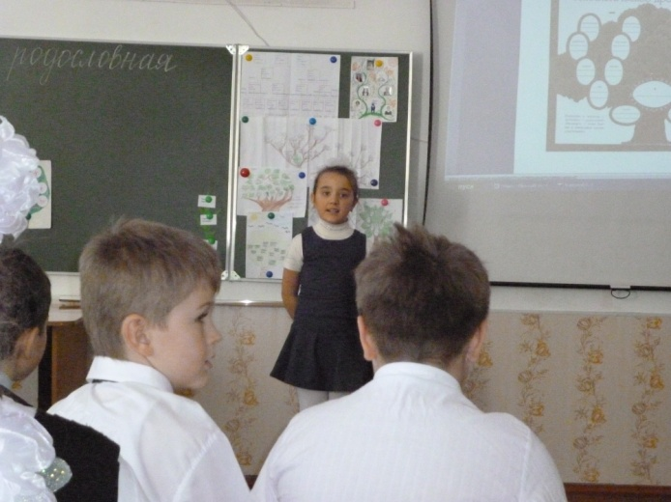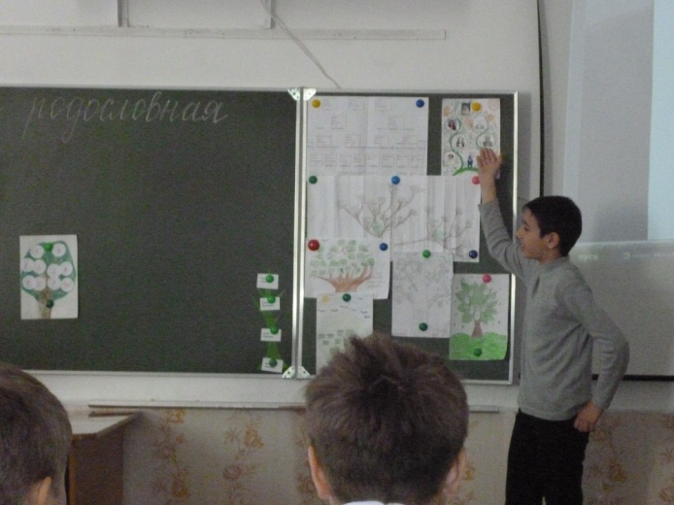

14.Дидактическая игра «Родственные связи». Узнай по описанию родственников. Например, сестра папы, брат мамы, ты для бабушки и т.п.

15.Чтение статьи учебника, с.46-47.
Я желаю вам узнать свою родословную, дорожить своим родом и своей семьёй.

16. Продолжи фразу:
- Я сегодня понял, что…
- Мне было интересно…
- На следующем уроке я хочу…

17.Ни один семейный праздник не обходится без дня рождения. Рождение нового члена семьи – это большой праздник.

Он умён, трудолюбив,
Спортом увлекается.
Никогда грустить не любит,
Всегда улыбается. (Витя)

Мастерица хоть куда,
Нежна, красива и умна.
Поёт, играет, даже шьёт
И всем подарки раздаёт. (Яна)

А подружка у неё тоже раскрасавица.
Любит маму, папу, труд
Никогда не обижается. (София)

Дочечка растёт у мамы
Добрая и нежная.
В классе пляшет и поёт
Дружно, весело живёт. (Вика)
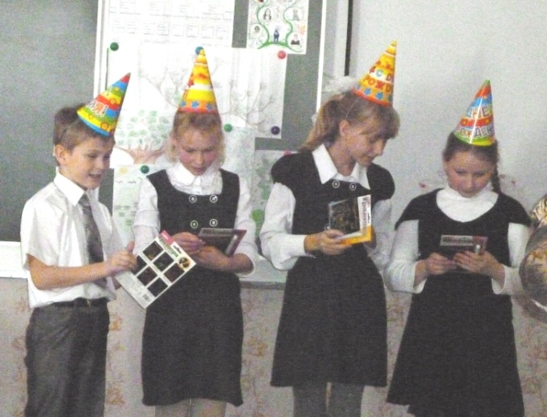

18.Музыкально-конкурсная программа.
